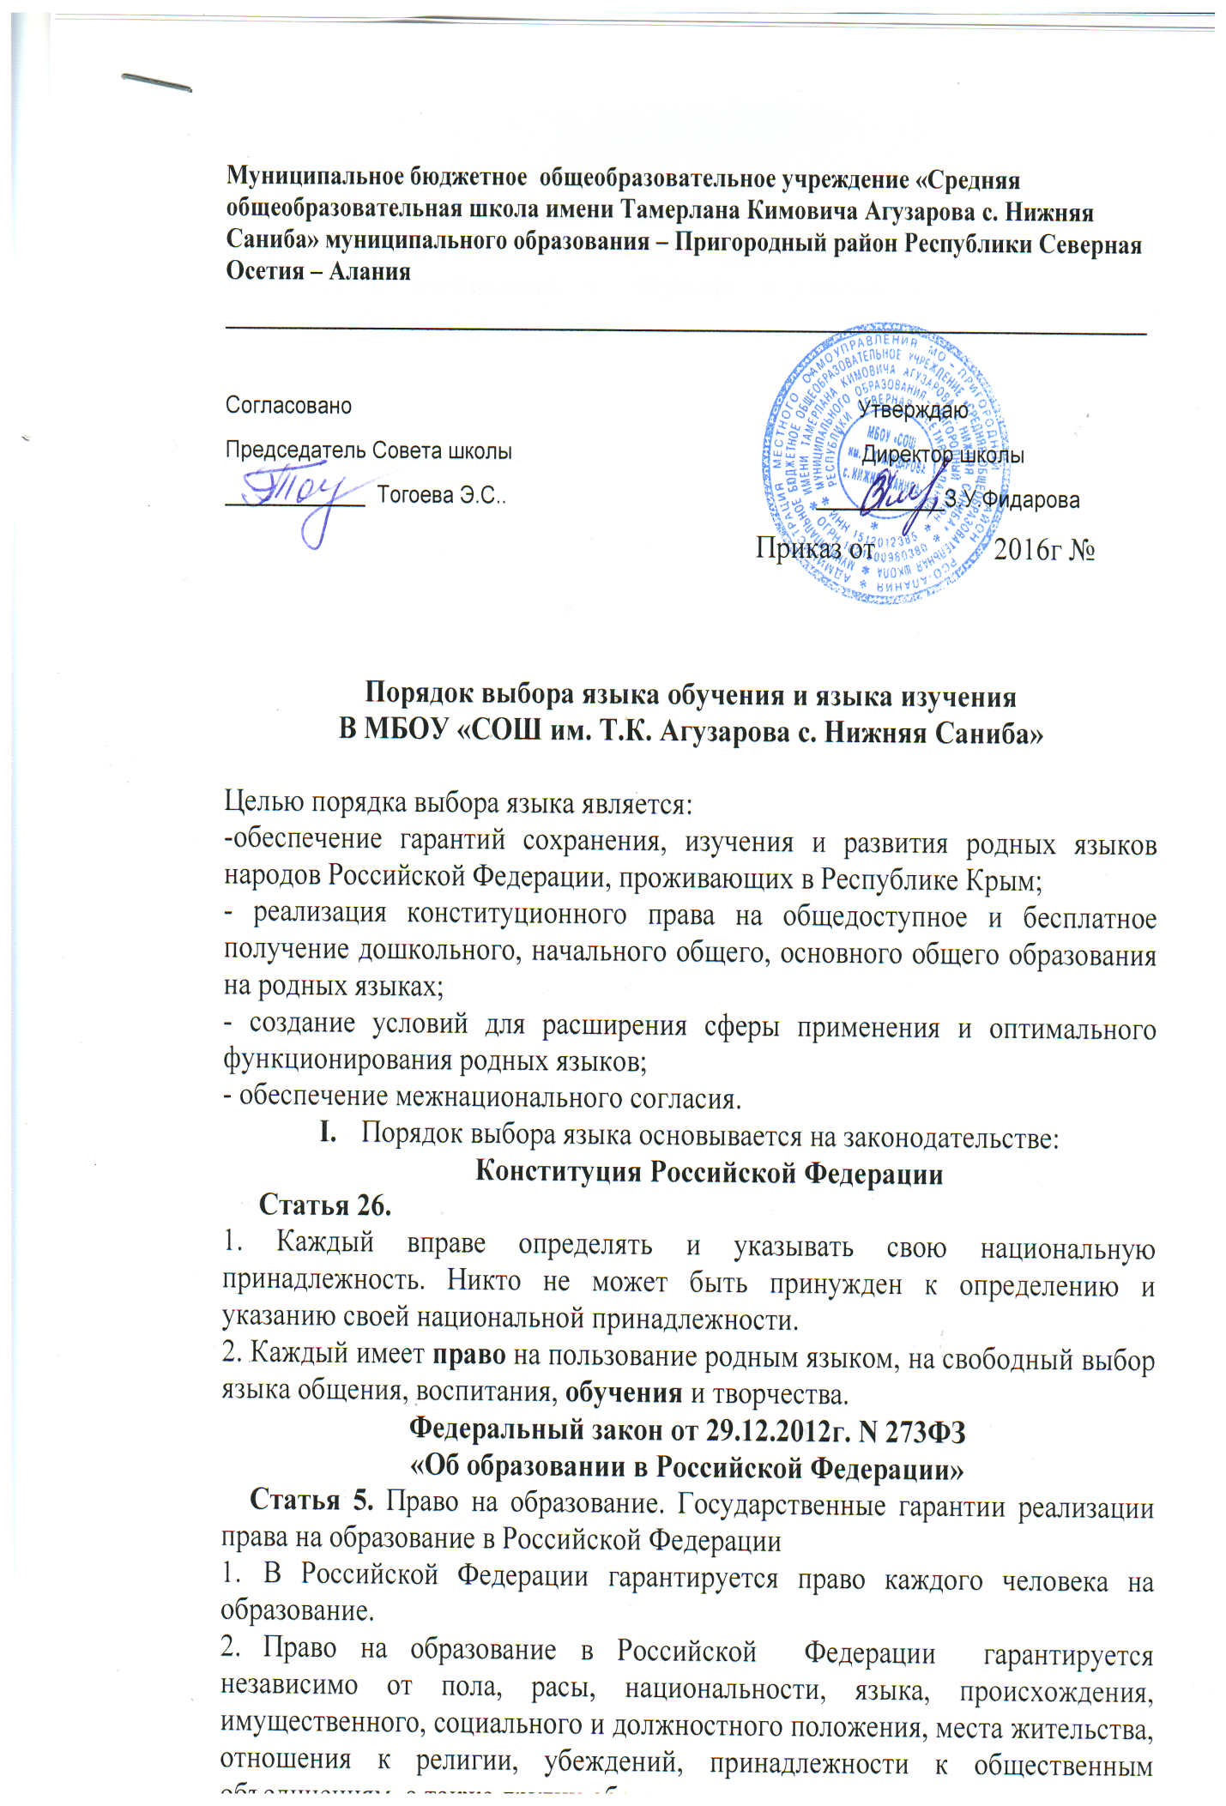
.

Статья 14. Язык образования.
- В Российской Федерации гарантируется получение образования на государственном языке Российской Федерации, а также выбор языка обучения и воспитания в пределах возможностей, предоставляемы системой образования.
- В государственных и муниципальных образовательных организациях, расположенных на территории Российской Федерации, может вводиться преподавание и изучение государственных языков республик Российской Федерации в соответствии с законодательством республик Российской Федерации. Преподавание и изучение государственных языков республик Российской Федерации в рамках имеющих государственную аккредитацию образовательных программ осуществляются в соответствии с федеральными государственными образовательными стандартами, образовательными стандартами».
- Граждане Российской Федерации имеют право на получение дошкольного, начального общего и основного общего образования народном языке из числа языков народов Российской Федерации, а также право на изучение родного языка из числа языков народов Российской Федерации в пределах возможностей, предоставляемых системой образования, в порядке, установленном законодательством об образовании. Реализация указанных прав обеспечивается созданием необходимого числа соответствующих образовательных организаций, классов, групп, а также условий для их функционирования».
- Язык, языки образования определяются локальными нормативными актами организации, осуществляющей образовательную деятельность по реализуемым ею образовательным программам, в соответствии с законодательством Российской Федерации.
Федеральный закон от 2 июля 2013 года N 185-ФЗ
«О языках народов Российской Федерации

Статья 2. Государственные гарантии равноправия языков

народов Российской Федерации.
1. Равноправие языков народов Российской Федерации, совокупность прав народов и личности на сохранение и всестороннее развитие родного языка, свободу выбора и использования языка общения.
2. Российская Федерация гарантирует всем ее народам независимо от их численности равные права на сохранение и всестороннее развитие родного языка, свободу выбора и использования языка общения.
3. Российская Федерация гарантирует каждому право на использование родного языка, свободный выбор языка общения, воспитания, обучения и творчества независимо от его происхождения, социального и имущественного положения, расовой и национальной принадлежности, пола, образования, отношения к религии и места проживания.
4. Равноправие языков народов Российской Федерации охраняется законом. Никто не вправе устанавливать ограничения или привилегии при использовании того или иного языка
Статья 6.Компетенция Российской Федерации в сфере охраны, изучения
и использования языков народов Российской Федерации.
Ведению Российской Федерации в лице высших органов государственной власти Республики в сфере охраны и использования языков народов Российской Федерации подлежат:
- содействие развитию государственных языков республик.

Статья 9. Право на выбор языка образования.
- Граждане Российской Федерации имеют право свободного выбора языка образования в соответствии с законодательством об образовании.

Статья 10.Преподавание и изучение языков народов Российской

Федерации.
- Государство обеспечивает гражданам Российской Федерации условия для преподавания и изучения языков народов Российской Федерации в соответствии с законодательством об образовании.
Конституция Республики Северной Осетии - Алании
Статья 15.
1.Государственными языками Республики Северная Осетия – Алания являются осетинский и русский.
2.Осетинский язык (иронский и дигорский диалекты) являются основой национального самосознания осетинского народа. Сохранение и развитие осетинского языка является одной из важнейших задач органов государственной власти Республики Северная Осетия – Алания.
3. В Республики Северная Осетия – Алания народам, проживающим на ее территории, гарантируется право на сохранение родного языка, создание условий для его изучения.

Статья 26. п. 2.Каждый имеет право на пользование родным языком, на свободный выбор языка общения, воспитания, обучения и творчества.

- Порядок выбора языка.
- Предварительный этап.
Ежегодно в апреле-мае проводятся родительские собрания, в ходе которых необходимо рассматривать вопросы по определению языка обучения и языка изучения на будущий учебный год. Информацию о дате и времени проведения родительского собрания, а также вопросы для рассмотрения, в том числе о выборе языка обучения и языка изучения, доводить до сведения родителей (законных представителей)заблаговременно и размещать на сайте учебного заведения. Во всех дошкольных и общеобразовательных организациях РСО-А оформить стенды о праве выбора языка обучения и изучения. Директорам общеобразовательных организаций необходимо назначить координатора от администрации, ответственного за организацию данной работы в учебном заведении (далее – координатор).
- Основной этап.
  - На общешкольных и классных родительских собраниях должны присутствовать родители (законные представители) обучающихся, координатор, классные руководители, учителя, преподающие родные языки. Родителей (законных представителей) обучающихся в ходе классных и общешкольных родительских собраний необходимо проинформировать о праве выбора языка обучения и языка изучения на основании вышеизложенных нормативных документов с занесением данного вопроса в протокол родительского собрания. Данные протоколов по каждому классу должны соответствовать числу и содержанию личных заявлений родителей.
Проведение родительского собрания рекомендуется построить по следующему примерному плану:
- вводное выступление руководителя учебного заведения;
- представление педагогических работников, которые будут преподавать родные языки;
- представление содержания предмета (цель, задачи, ценностные ориентиры, внеурочная деятельность – кратко);
- ответы на вопросы родителей (законных представителей);
- заполнение родителями (законными представителями) обучающихся личных заявлений (образец заявления – приложение № 1);
- сбор заполненных родителями (законными представителями) заявлений.
В случае отсутствия родителей некоторых учащихся классными руководителями в частном порядке должна быть проведена работа по информированию их о вопросах, рассмотренных на собрании, и заполнению заявления, о чем дополнительно произвести запись в протоколе родительских собраний.
- Заключительный этап.
Подвести итоги собраний. Образовательные организации по итогам собраний сохраняют заявления родителей, протоколы родительских собраний, оригинал сводной информации за подписью классных руководителей и директоров школ, которые хранятся в учебном заведении 5 лет. В исключительных случаях допускается изменение выбора родителями (законными представителями) после подведения итогов родительских собраний. В этом случае родители (законные представители) обучающихся должны обратиться к руководителю учебного заведения с письменным заявлением. Решение об удовлетворении такого заявления принимается руководителем образовательной организации по согласованию с учителем-предметником.
Проведенная работа должна обеспечить реализацию прав граждан на свободный, добровольный, информированный выбор языка обучения, а также выбор родного языка для изучения.

